Информация
о проведении Единого часа антикоррупционной информации
к Международному дню борьбы с коррупцией

8 декабря во всех классах КГУ «Школа-лицей имени Шокана Уалиханова» был проведён Единый час антикоррупционной информации, посвящённый Международному дню борьбы с коррупцией. Мероприятие прошло в соответствии с планом воспитательной работы и было направлено на формирование у школьников антикоррупционной культуры, развитие честности, ответственности и правовой грамотности.

1. 1–4 классы — театрализованные представления «Детям о коррупции», «Против коррупции со сказкой».
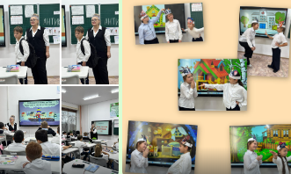
Учащимся начальной школы тема была раскрыта в доступной игровой форме. Через сказочные сюжеты, сценки и мини-диалоги дети познакомились с понятиями честности, справедливости, ответственности. Театрализованный формат позволил младшим школьникам легче понять, почему обман, хитрость и нечестные поступки недопустимы в жизни.
Мероприятие способствовало развитию нравственных качеств, доброты и правильного выбора в сложных ситуациях.

2. 5–8 классы — классный час «Когда всё в твоих руках»
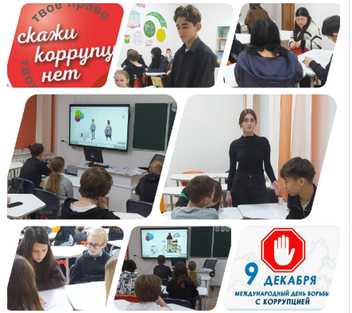
Для учащихся среднего звена был проведён тематический час, посвящённый личной ответственности, влиянию выбора человека на его будущее и окружающих.
Ребята обсудили причины возникновения коррупционных ситуаций, их последствия, а также пути предотвращения нечестного поведения.
Особое внимание уделялось формированию твёрдой жизненной позиции, основанной на честности и справедливости.

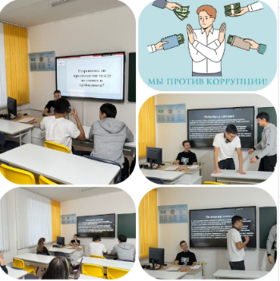
3. 9–11 классы — дискуссия «Разрешимы ли противоречия между желанием и требованием?»
Старшеклассники участвовали в содержательной дискуссии, в ходе которой анализировали реальные жизненные ситуации, сопоставляли личные желания и общественные требования, социальные нормы и законы.
Обсуждение помогло учащимся глубже осознать последствия коррупции, сформировать критическое мышление, а также понять необходимость соблюдения правовых норм и этических принципов.
Выводы
Проведение Единого часа антикоррупционной информации стало значимым мероприятием, позволившим:
- вовлечь учащихся всех возрастных групп в обсуждение темы честности и справедливости;
- сформировать у школьников представление о недопустимости коррупционных проявлений;
- развивать правовую грамотность, ответственность и нравственные качества;
- укрепить ценностные ориентиры, основанные на честном и справедливом поведении.

Мероприятия прошли организованно, в атмосфере открытого диалога и активного участия учащихся. Работа по антикоррупционному воспитанию будет продолжена в рамках плана школы.

Ссылки на публикации:
https://www.instagram.com/p/DR_QeVVCORn/?igsh=MWZtNDFhNzN2MW5vaQ==
https://www.facebook.com/share/p/17qqQCaNzQ/?mibextid=wwXIfr
https://www.instagram.com/p/DR_4Tm7DCu5/?igsh=MWJ5YnRsZnM4ajFtNA=
https://www.facebook.com/share/p/16tSPzciJ5/?mibextid=wwXIfr
https://www.instagram.com/p/DR_4WsfjK55/?igsh=MW1nN2R3NmdsbnAzdg==
https://www.facebook.com/share/p/1BhCVxSRVa/?mibextid=wwXIfr
https://www.instagram.com/p/DR_4JNVDAhq/?igsh=aXFkeWFuMGExMGow
https://www.facebook.com/share/p/1Qnf9rYW3S/?mibextid=wwXIfr
https://www.instagram.com/p/DR_w9cODIl3/?igsh=MXE1d3FydnlmbWdoZA==
https://www.facebook.com/share/p/17Yu9NWiV1/?mibextid=wwXIfr
https://www.instagram.com/p/DR_w0cvDA89/?igsh=MmRhOGMxaHplemkz
https://www.facebook.com/share/p/1A6AQkkSd7/?mibextid=wwXIfr
https://www.instagram.com/p/DR_kll9DBai/?igsh=eGh3cTI5YW00aGZk
https://www.facebook.com/share/p/1aQFDESAJp/?mibextid=wwXIfr
https://www.instagram.com/p/DR_kll9DBai/?igsh=eGh3cTI5YW00aGZk
https://www.facebook.com/share/p/1aQFDESAJp/?mibextid=wwXIfr
https://www.instagram.com/p/DR_hLfJDNnG/?igsh=Z3A3a2ZiN2lpb2Mw
https://www.facebook.com/share/p/1F9mb58v9k/?mibextid=wwXIfr
https://www.instagram.com/p/DSAdERhDFoz/?igsh=MTV1Y3lqeHN6eWtxcQ==
https://www.facebook.com/share/p/186NCeSbm3/?mibextid=wwXIfr
https://www.instagram.com/p/DSAHwrjDCmR/?igsh=NW53cGd4bmloNmQ3
https://www.facebook.com/share/p/16mcb62gWw/?mibextid=wwXIfr
https://www.instagram.com/p/DSAFSU8jH43/?igsh=MXBmYWRnM3kxdnhqaw
https://www.facebook.com/share/p/1L8Fvy7oze/?mibextid=wwXIfr
https://www.instagram.com/p/DSAFBVRDG9n/?igsh=MWVjOWUxbm9mcHhqZg
https://www.facebook.com/share/p/17UgGSFyJ7/?mibextid=wwXIfr

Заместитель директора по ВР О. Короткова

